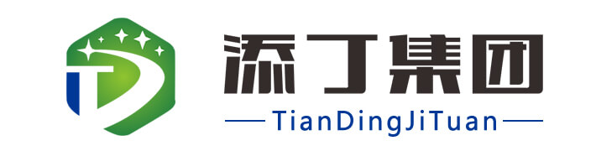

关于我们 孕母管理 真实案例 套餐详情

**首页http://tiandingzy.com/m/index.php**

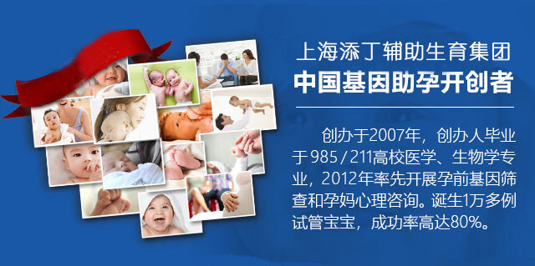

基因备孕 宝宝更健 康更优秀

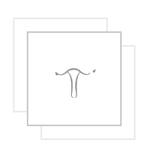专业医疗 独家保障 取卵安全

独家提供 全球助孕 医疗服务

独家提供 实体医疗 资产抵押

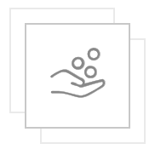承诺不成 功无理由 全额退款

上海添丁套餐

http://tiandingzy.com/m/view.php?aid=20

<http://tiandingzy.com/m/view.php?aid=19>

<http://tiandingzy.com/m/view.php?aid=18>

http://tiandingzy.com/m/view.php?aid=17







上海添丁核心优势

1、品牌保障 更放心

总部设立在市区大型商务中心，闹中取静，营造私密洽谈空间。仅代妈居住的套房就有几十余套，单套均为100平米以上高档住宅，专职保姆24小时贴心照料，可提供宿舍随机抽选考察真假。

2、三甲生殖中心医疗资源

我公司在广州、深圳、上海等地建立了符合规范的实体生殖医疗实验室，医护人员均是公立三甲医院生殖中心10年以上工作经验的主任及教授，实验室配套环境和国际生殖水平并齐！

3、专业的后勤服务 系统化管理

后勤服务团队核心成员均为经验丰富的医护人员和专业的营养师以及24小时陪护保姆，全面保障代理孕母的医疗、健康和饮食，系统化管理，责任到人。

4、管理100%透明 全程可参与

透明化管理，可随时参观，三甲医院产检均有助理陪同接送。产检可以陪同，确保孕母产检健康。

5、套餐定制化 更全面

针对不同助孕需求的客户，我们有不同的套餐可供选择，并且可以根据您的特殊需求量身订制，一切以您的意愿为主。

6、私密安全的洽谈

我们从不主动向客户咨询助孕之外的任何问题，客户的所有资料不留存根，合作结束后销毁。要捐卵的客户，会在客户经理的陪同下与女孩见面，双方不留联系方式。

公司环境

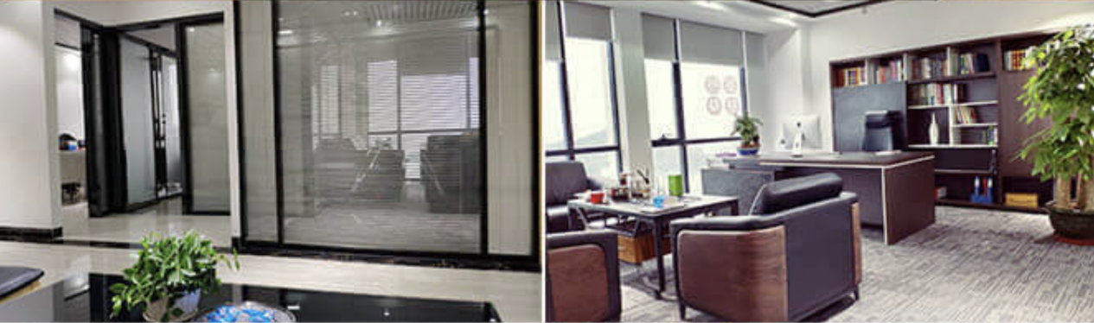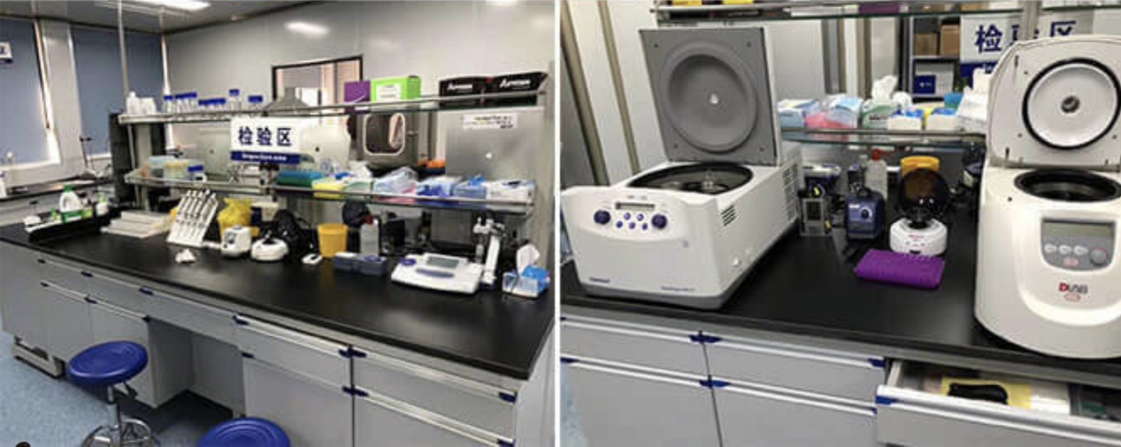

成功案例

当初各种担心，经济压力也大

恭喜温州曾姐，可以高高兴兴接儿子回家啦。 当初各种担心，经济压力也大，...

http://tiandingzy.com/m/view.php?aid=48

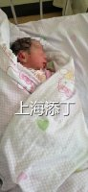

（点击进入下面子页面。）

主页 > 真实案例 >

当初各种担心，经济压力也大，如今苦尽甘来

发布时间：2020-08-27 作者：admin 阅读：3734次

恭喜温州曾姐，可以高高兴兴接儿子回家啦。

当初各种担心，经济压力也大，身边也有朋友推荐低价的中介。曾姐到公司考察衡量后，最终选择我们上海添丁。

为了感谢曾姐的信任，上海添丁已回报最好的结果。

原计划去俄罗斯，现已在上海

恭喜上海孙姐，喜获小棉袄。 记得11个月前，咱们首次联系。您当时对国内有很...

http://tiandingzy.com/m/view.php?aid=47

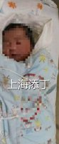

（点击进入下面子页面。）

主页 > 真实案例 >

原计划去俄罗斯，现已在上海添丁喜获小棉袄

发布时间：2020-08-27 作者：admin 阅读：3742次

恭喜上海孙姐，喜获小棉袄。

记得11个月前，咱们首次联系。您当时对国内有很多顾虑，原计划到美国或俄罗斯去。

抱着初步了解的看法，来到我们上海添丁总部考察。

从套餐类型及协议条款的区别，到操作场地的实地勘察，见证老客户抱孩的交接过程......

事实证明，上海添丁是您正确的选择。

当初各种担心，经济压力也大

恭喜温州曾姐，可以高高兴兴接儿子回家啦。 当初各种担心，经济压力也大，...

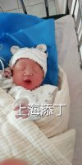

http://tiandingzy.com/m/view.php?aid=46

（点击进入下面子页面。）

主页 > 真实案例 >

42岁生的第一个孩子，6.6斤的黄金体重，恭喜刘哥

发布时间：2020-08-27 作者：admin 阅读：3134次

恭喜上海刘哥，喜得小公子一枚，还是6.6斤的黄金体重哦。

42岁获得属于您们的第一个孩子，能够助您圆梦也是上海添丁的荣幸，再次恭喜了！

原计划去俄罗斯，现已在上海

恭喜上海孙姐，喜获小棉袄。 记得11个月前，咱们首次联系。您当时对国内有很...

http://tiandingzy.com/m/view.php?aid=45

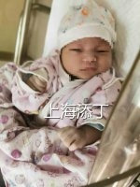

（点击进入下面子页面。）

主页 > 真实案例 >

恭喜永康徐姐喜得贵子。

徐姐也是盼望多年，一直觉得再要一个孩子才算圆满。

现在赶上了好政策，通过多次尝试努力，终于达成心愿。

上海添丁全力以赴，助您好孕。

42岁生的第一个孩子，6.6斤的黄

恭喜上海刘哥，喜得小公子一枚，还是6.6斤的黄金体重哦。 42岁获得属于您们的...

http://tiandingzy.com/m/view.php?aid=44

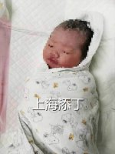

（点击进入下面子页面。）

主页 > 真实案例 >

恭喜永康徐姐喜得贵子。

徐姐也是盼望多年，一直觉得再要一个孩子才算圆满。

现在赶上了好政策，通过多次尝试努力，终于达成心愿。

上海添丁全力以赴，助您好孕。

盼望多年，一直想再要一个孩

恭喜永康徐姐喜得贵子。 徐姐也是盼望多年，一直觉得再要一个孩子才算圆满...

http://tiandingzy.com/m/view.php?aid=43

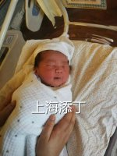

（点击进入下面子页面。）

主页 > 真实案例 >

曾因胚胎数量，倍感压力，如今宝宝顺利出生

发布时间：2020-08-27 作者：admin 阅读：3258次

恭喜江苏孙女士，宝宝顺利出生。

经老客户介绍与我们相识，签约启动一切顺利，但由于胚胎数量的问题，孙女士有很大的压力。

经过严格把关筛选后，一次成功。

查看更多（进入真实案例）

助孕须知+更多

如何选择好的机构？避免被骗！

你们的助孕合同具有法律效力吗？

你们公司包成功吗？没有成功退款吗？

宝宝的出生证明是不是用客户夫妻的名字

孕母会中途跑掉吗？

孕母是否正常产检？产检的医院是否三甲

查看更多

**关于我们**

**http://tiandingzy.com/m/list.php?tid=1**

主页 > 关于我们

添丁辅助生殖集团创办于2007年，是中国基因助孕的开创者，创办人均为从事多年医学、生物学专业人员，具有本科及博士学历。自07年首次开展助孕，已经让7000多个不育家庭获得了欢乐，改变了数万人的生活，从这个角度来讲,助孕意义非凡。

目前美国，俄罗斯等十几个国家早已将助孕合法化，这给我们最重要的提示是,助孕不是对自然生殖过程的革命,而是帮助不育家庭获得天伦之乐的途径，如果以此为核心标准来行事,则助孕的负面影响将大大减少,对人类的益处将大大增加。

我们多年来致力于为不育人群提供优质的助孕服务，力求帮助您获得一个健康、阳光、聪明的小宝宝。

本中心于2012年率先开展孕前基因筛查和心理咨询，是中国基因助孕的开创者，成立11年以来，成功率高达80%以上。

选择“添丁”的理由

1.中国基因助孕开创者，首次将孕前基因筛查引入助孕行业。

2.始创于2007年，已成功帮助7000多不孕不育家庭实现家庭梦想。

3.创始人毕业于985/211高校医学、生物学专业，具有博士及本科学历。

4.创始人曾就职于三甲医院，拥有强大的医疗资源。

5.创始人曾以其他身份接受过中央电视台和新华社的专访。

6.我们只和世界排名前三的基因公司合作，美国的foundation公司和中国的华大基因。

7.国内首家引入心理医生团队筛选和考核代妈，确保代妈心理健康。

8.正规三甲生殖中心高口碑高成功率专家医生全职全程参与。

9.年轻且有过顺产经验的性格稳定爱心爆棚的健康优质代妈。

10.业界第一的试管婴儿助孕80%综合成功率。

11.全过程公开透明无欺诈无陷阱。

12. 十一年无重大医疗事故，无负面新闻报道和法律纠纷。

13.优胜劣汰高度净化的高素质员工团队，集团公司化运营和管理。

14.业界不诚信曝光台网站的发起者，力求通过行业自身净化规避欺诈等不诚信行为。

15.多次通过不同渠道向卫生等监管部门建议适度放开助孕行业，让助孕阳光化。

**孕母管理**

**http://tiandingzy.com/m/list.php?tid=4**

主页 > 孕母管理

对于准父母们来说，寻找一位理想的孕母并不是一件容易的事情。 我们进行了大量的工作为您物色好了无论是生理，心理，或者家庭背景方面都无懈可击的代理孕母候选人。

业界最严格的心理筛查程序保证了我们的代理孕母们都是基于爱心真心希望能够帮助人们组建家庭，这与其他公司的纯粹为了经济考量而“出租子宫”而从事着助孕的妇女们大有不同。

1.我们对孕母的要求

-曾经有一个或者更多的健康生育经验；

-没有过任何妊娠并发症；

-单身妈妈优先录取，有稳定的家庭和伴侣，其伴侣同样符合我们的标准；

-心甘情愿地对准父母提供帮助；

-能够通过我们严格的筛查和评估程序；

-有可靠的收入来源；

-没有任何犯罪背景；

-不吸烟，不酗酒，不吸毒；

-身高体重指数（BMI）在我们规定的范围内；

2.我们对代理孕母的支持

-代理孕母100%透明化管理，可随时参观观摩代理孕母的日常生活，一切让您眼见为实；

-标准化统一管理，提供统一食宿，24小时保姆服务，三甲医院产检均有助理陪同接送；

-后勤工作人员会确保代理孕母和宝宝在怀孕过程中一切健康指标正常；

-公司内部的心理学家和心理支持人员们会细心调查代理孕母在过程中面临的各式压力并对其提供适当的支持以确保孕期的愉快；

-我们和国内顶尖的胎教公司合作，为代理孕母制定合理的胎教课程；

-孕母管理人员和会计会核对代理孕母的每一笔有关助孕的支出并确保及时支付。

3.等待代理孕母的排期

我们以拥有大量高质量的代理孕母而自豪。我们保持日常拥有超过十名孕母等待匹配，而您则不必等待排期。

**真实案例**

**http://tiandingzy.com/m/list.php?tid=6**

首页出现内容



套餐详情

主页 > 套餐详情 >

http://tiandingzy.com/m/list.php?tid=2

套餐详情

指定性别包成功零风险套餐

90万RMB

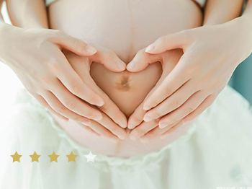

http://tiandingzy.com/m/view.php?aid=19

包成功包风险套餐

70万RMB

指定性别包成功零风险套餐发布时间：2021-11-28 作者：admin 阅读：6941次

指定性别包成功零风险套餐：90万

付款流程：

1、签约：2万；

2、进周期打针：5万；

3、取卵手术前：15万；

4、移植手术前：13万；

5、查到胎心：10万；

6、成功怀孕五个月：15万；

7、成功怀孕七个月：15万；

8、婴儿交接前：15万。

提供的服务项目及90万包含的费用：

所有周期的三代试管婴儿医疗手术（包括促排卵、取卵、胚胎培养、三代PGS、冷冻、解冻、移植）及促排药费，怀孕方移植，孕母护理，介绍费，调理周期，交通食宿，保姆，产检，生产，补偿佣金，工资，医学出生证明等。

针对客户群体：想要指定性别的宝宝，包成功零风险，避免了客户的所有风险（移植失败再次移植、没有男孩胚胎重新进周期取卵、中途流产、胎儿畸形等等）。

上海添丁辅助生殖集团承诺：两年之内保证客户要求的指定性别健康婴儿出院，若婴儿没有成功出生（包括没有着床、流产等各种情况）且客户放弃继续操作，其已收金额退还给客户。

注：若需第三方供卵，营养费另算，并且只算一次。

流程：

1、客户与网站负责人见面，考察实力，确定合作意向。

2、客户或（志愿者）配合后勤和医院方面，检查身体、打促排针，等待取卵、取精。

3、去医院取卵、取精，医院培育胚胎；之后进入移植周期。

4、等待孕母胎心检查，检查胎心成功后转入妊娠阶段。

5、妊娠阶段：孕母孕检，养胎。专人管理，专人照顾，严谨的管理，有效的保障了顾客未来孩子的安全和健康。

6、公立专业妇产科医院产检和生产，保证孕母与婴儿的安全健康。

7、做亲子鉴定。



http://tiandingzy.com/m/view.php?aid=18

包成功零风险套餐

65万RMB

包成功包风险套餐发布时间：2021-11-28 作者：admin 阅读：6321次

包成功包风险套餐：70万

付款流程：

1、签约：2万；

2、进周期打针：5万；

3、取卵手术前：8万；

4、移植手术前：10万；

5、查到胎心：10万；

6、成功怀孕五个月：10万；

7、成功怀孕七个月：10万；

8、婴儿交接前：15万。

提供的服务项目及70万包含的费用：

所有周期的试管婴儿医疗手术（包括促排卵、取卵、胚胎培养、冷冻、解冻、移植）及促排药费，怀孕方移植，孕母护理，介绍费，调理周期，交通食宿，保姆，产检，生产，补偿佣金，工资，医学出生证明等。

针对客户群体：不接受第三方供卵，35岁以上或者卵巢功能较差，包成功包风险，避免了客户的所有风险（移植失败再次移植、没有胚胎重新进周期取卵、中途流产、胎儿畸形等等）。

流程：

1、客户与网站负责人见面，考察实力，确定合作意向。

2、客户或（志愿者）配合后勤和医院方面，检查身体、打促排针，等待取卵、取精。

3、去医院取卵、取精，医院培育胚胎；之后进入移植周期。

4、等待孕母胎心检查，检查胎心成功后转入妊娠阶段。

5、妊娠阶段：孕母孕检，养胎。专人管理，专人照顾，严谨的管理，有效的保障了顾客未来孩子的安全和健康。

6、公立专业妇产科医院产检和生产，保证孕母与婴儿的安全健康。

7、做亲子鉴定。

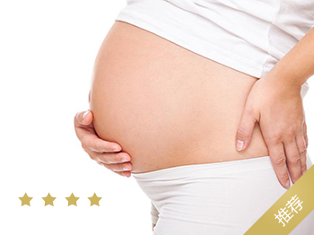

http://tiandingzy.com/m/view.php?aid=17

介绍医疗套餐

10万-22万RMB

包成功零风险套餐发布时间：2021-11-28 作者：admin 阅读：6082次

包成功零风险套餐：65万

付款流程：

1、签约：2万；

2、进周期打针：5万；

3、取卵手术前：8万；

4、移植手术前：10万；

5、查到胎心：10万；

6、成功怀孕五个月：10万；

7、成功怀孕七个月：10万；

8、婴儿交接前：10万。

提供的服务项目及65万包含的费用：

所有周期的试管婴儿医疗手术（包括促排卵、取卵、胚胎培养、冷冻、解冻、移植）及促排药费，怀孕方移植，孕母护理，介绍费，调理周期，交通食宿，保姆，产检，生产，补偿佣金，工资，医学出生证明等。

针对客户群体：取卵方35周岁以下或者选择第三方供卵，包成功零风险，避免了客户的所有风险（移植失败再次移植、中途流产、胎儿畸形等等）。

上海添丁辅助生殖集团承诺：两年之内保证客户要求的健康婴儿出院，若婴儿没有成功出生（包括没有着床、流产等各种情况）且客户放弃继续操作，其已收金额退还给客户。

注：若需第三方供卵，营养费另算，并且只算一次。

流程：

1、客户与网站负责人见面，考察实力，确定合作意向。

2、客户或（志愿者）配合后勤和医院方面，检查身体、打促排针，等待取卵、取精。

3、去医院取卵、取精，医院培育胚胎；之后进入移植周期。

4、等待孕母胎心检查，检查胎心成功后转入妊娠阶段。

5、妊娠阶段：孕母孕检，养胎。专人管理，专人照顾，严谨的管理，有效的保障了顾客未来孩子的安全和健康。

6、公立专业妇产科医院产检和生产，保证孕母与婴儿的安全健康。

7、做亲子鉴定。

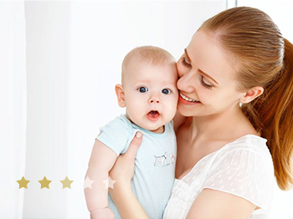

http://tiandingzy.com/m/view.php?aid=20

介绍医疗套餐发布时间：2020-08-31 作者：admin 阅读：6011次

二代自怀套餐:10万

付款流程：

1、签约：2万；

2、进周期打针：3万；

3、取卵手术前：3万；

4、移植手术前：2万

提供的服务项目及10万包含的费用：

一个周期的试管婴儿医疗手术（包括促排卵、取卵、胚胎培养、冷冻、解冻、移植）及促排药费。

二代自怀包成功套餐:15万

付款流程：

1、签约：2万；

2、进周期打针：3万；

3、取卵手术前：8万；

4、移植手术前：2万

提供的服务项目及 15 万包含的费用：

所有周期的试管婴儿医疗手术（包括促排卵、取卵、胚胎培养、冷冻、解冻、移植）及促排药费。

符合包成功条件两年之内未查到胎心全额退款，不符合包成功条件无需额外缴费。

注：若需第三方供卵，营养费每次另算。

三代选性别自怀套餐:17万

付款流程：

1、签约：2万；

2、进周期打针：3万；

3、取卵手术前：10万；

4、移植手术前：2万

提供的服务项目及17万包含的费用：

一个周期的三代试管婴儿医疗手术（包括促排卵、取卵、胚胎培养、三代PGS、冷冻、解冻、移植）及促排药费

三代选性别自怀包成功套餐:22万

付款流程：

1、签约：2万；

2、进周期打针：3万；

3、取卵手术前：15万；

4、移植手术前：2万

提供的服务项目及22万包含的费用：

所有周期的三代试管婴儿医疗手术（包括促排卵、取卵、胚胎培养、三代PGS、冷冻、解冻、移植）及促排药费

符合包成功条件两年之内未查到胎心全额退款，不符合包成功条件无需额外缴费。

流程：

1、客户与网站负责人见面，考察实力，确定合作意向。

2、客户或（志愿者）配合后勤和医院方面，检查身体、打促排针，等待取卵、取精。

3、去医院取卵、取精，医院培育胚胎；之后进入移植周期。

4、等待孕妈妈胎心检查，检查胎心成功后转入妊娠阶段。

注：若需第三方供卵，营养费另算。